**Министерство науки и высшего образования Российской Федерации**

федеральное государственное автономное образовательное учреждение

высшего образования

**«НАЦИОНАЛЬНЫЙ ИССЛЕДОВАТЕЛЬСКИЙ**

**ТОМСКИЙ ПОЛИТЕХНИЧЕСКИЙ УНИВЕРСИТЕТ»**

Инженерная школа природных ресурсов

Направление подготовки Химическая технология

Отделение химической инженерии

**Численное решение систем дифференциальных уравнений на примере кинетики химических реакций**

**Лабораторная работа по дисциплине «Углубленный курс информатики»**

Выполнил студент гр. А.В. Исаева

(Подпись)

_____ _____________ 2020 г.

Отчет принят:

Преподаватель

доцент ОХИ ИШПР, к.т.н. В.А. Чузлов

(Подпись)

_____ _____________ 2020 г.

Томск 2020 г.

**Цель работы:** составление программ с решением систем дифференциальных уравнений на примере кинетики химических реакций.

**Теоретическая часть**

Скорость химической реакции прямо пропорциональна произведению концентраций реагирующих веществ, возведенных в степени, равные стехиометрическим коэффициентам.

Пусть дана схема химической реакции:



Скорость данной реакции можно выразить:



где *k* – константа скорости химической реакции; *CA1, CA2, CA3, CB* – концентрации веществ (моль/л), участвующих в химической реакции, *n1, n2, n3* – стехиометрические коэффициенты в уравнении реакции.

Изменение концентрации каждого компонента во времени:



**Практическая часть**

**Задание 1**

**Исходные данные**:



*CA0 = 0.8 (моль / л);*

*СВ0 = 0.2 (моль / л);*

*СС0 = 0 (моль / л).*

*k1 = 0.6 (c-1);*

*k2 = 0.26 (c-1);*

*k3 = 0.1 (c-1).*

**Задание**

Решите систему дифференциальных уравнений изменения концентраций веществ во времени методами Эйлера и Рунге-Кутты на отрезке [0; 2] с шагом   
h = 0.1. Постройте зависимость С(t) для каждого компонента.



**Программная реализация**

1. **program** lab14_1a;

**type**

matrix = **array of array of** real;

arr = **array of** real;

**const**

comp_count = 3;

k: arr = (0.6, 0.26, 0.1);

**var**

c: arr;

**function** right_parts(t: real; c: arr): arr;

**begin**

SetLength(result, comp_count);

result[0] := -k[0] * c[0];

result[1] := k[0] * c[0] - k[1] * c[1] + k[2] * c[2];

result[2] := k[1] * c[1] - k[2] * c[2];

**end**;

**function** eyler_method(start_t, stop_t, h: real; c0: arr): matrix;

**var**

i, j: integer;

t: real;

f, c: arr;

**begin**

SetLength(result, Trunc((stop_t - start_t) / h) + 1);

**for** i := 0 **to** High(result) **do**

SetLength(result[i], Length(c0) + 1);

SetLength(c, Length(c0));

t := start_t;

**for** i := 0 **to** High(c0) **do**

c[i] := c0[i];

**for** i := 0 **to** High(result) **do**

**begin**

result[i, 0] := t;

**for** j := 0 **to** High(c) **do**

result[i, j + 1] := c[j];

f := right_parts(t, c);

**for** j := 0 **to** High(c) **do**

c[j] := c[j] + h * f[j];

t := t + h

**end**;

**end**;

**procedure** print_results(res: matrix);

**var**

i, j: integer;

**begin**

**for** i := 0 **to** High(res) **do**

**begin**

**for** j := 0 **to** High(res[i]) **do**

write(res[i, j]:10:4);

writeln

**end**;

**end**;

**begin**

SetLength(c, comp_count);

c[0] := 0.8;

c[1] := 0.2;

c[2] := 0;

print_results(eyler_method(0, 2, 0.1, c))

**end**.

**Ответ**

0.0000 0.8000 0.2000 0.0000

0.1000 0.7520 0.2428 0.0052

0.2000 0.7069 0.2817 0.0115

0.3000 0.6645 0.3169 0.0187

0.4000 0.6246 0.3487 0.0267

0.5000 0.5871 0.3774 0.0355

0.6000 0.5519 0.4031 0.0450

0.7000 0.5188 0.4262 0.0550

0.8000 0.4877 0.4468 0.0655

0.9000 0.4584 0.4651 0.0765

1.0000 0.4309 0.4813 0.0878

1.1000 0.4050 0.4955 0.0995

1.2000 0.3807 0.5079 0.1114

1.3000 0.3579 0.5187 0.1234

1.4000 0.3364 0.5279 0.1357

1.5000 0.3162 0.5357 0.1481

1.6000 0.2973 0.5422 0.1605

1.7000 0.2794 0.5476 0.1730

1.8000 0.2627 0.5518 0.1855

1.9000 0.2469 0.5551 0.1980

2.0000 0.2321 0.5575 0.2105

1. **program** lab14_1b;

**type**

matrix = **array of array of** real;

arr = **array of** real;

**const**

comp_count = 3;

k: arr = (0.6, 0.26, 0.1);

**var**

c: arr;

**function** right_parts(t: real; c: arr): arr;

**begin**

SetLength(result, comp_count);

result[0] := -k[0] * c[0];

result[1] := k[0] * c[0] - k[1] * c[1] + k[2] * c[2];

result[2] := k[1] * c[1] - k[2] * c[2];

**end**;

**function** runge_kutt_method(start_t, stop_t, h: real; c0: arr): matrix;

**var**

i, j: integer;

t: real;

k1, k2, k3, k4: arr;

c: arr;

**function** sum_map(a: real; array1, array2: arr): arr;

**var**

i: integer;

**begin**

SetLength(result, Length(array1));

**for** i := 0 **to** High(result) **do**

result[i] := array1[i] + array2[i] * a

**end**;

**begin**

SetLength(result, Trunc((stop_t - start_t) / h) + 1);

**for** i := 0 **to** High(result) **do**

SetLength(result[i], Length(c0) + 1);

SetLength(c, Length(c0));

t := start_t;

**for** i := 0 **to** High(c0) **do**

c[i] := c0[i];

**for** i := 0 **to** High(result) **do**

**begin**

result[i, 0] := t;

**for** j := 0 **to** High(c) **do**

result[i, j + 1] := c[j];

k1 := right_parts(t, c);

k2 := right_parts(t + h / 2, sum_map(h / 2, c, k1));

k3 := right_parts(t + h / 2, sum_map(h / 2, c, k2));

k4 := right_parts(t + h, sum_map(h, c, k3));

**for** j := 0 **to** High(c) **do**

c[j] := c[j] + h / 6 * (k1[j] + 2 * k2[j] + 2 * k3[j] + k4[j]);

t := t + h

**end**;

**end**;

**procedure** print_results(res: matrix);

**var**

i, j: integer;

**begin**

**for** i := 0 **to** High(res) **do**

**begin**

**for** j := 0 **to** High(res[i]) **do**

write(res[i, j]:10:4);

writeln

**end**;

**end**;

**begin**

SetLength(c, comp_count);

c[0] := 0.8;

c[1] := 0.2;

c[2] := 0;

print_results(runge_kutt_method(0, 2, 0.1, c))

**end**.

**Ответ**

0.0000 0.8000 0.2000 0.0000

0.1000 0.7534 0.2409 0.0057

0.2000 0.7095 0.2781 0.0124

0.3000 0.6682 0.3119 0.0199

0.4000 0.6293 0.3425 0.0282

0.5000 0.5927 0.3702 0.0371

0.6000 0.5581 0.3952 0.0467

0.7000 0.5256 0.4177 0.0567

0.8000 0.4950 0.4378 0.0672

0.9000 0.4662 0.4557 0.0781

1.0000 0.4390 0.4716 0.0893

1.1000 0.4135 0.4857 0.1008

1.2000 0.3894 0.4980 0.1126

1.3000 0.3667 0.5088 0.1245

1.4000 0.3454 0.5181 0.1365

1.5000 0.3253 0.5261 0.1487

1.6000 0.3063 0.5328 0.1609

1.7000 0.2885 0.5384 0.1731

1.8000 0.2717 0.5429 0.1854

1.9000 0.2559 0.5465 0.1977

2.0000 0.2410 0.5492 0.2099

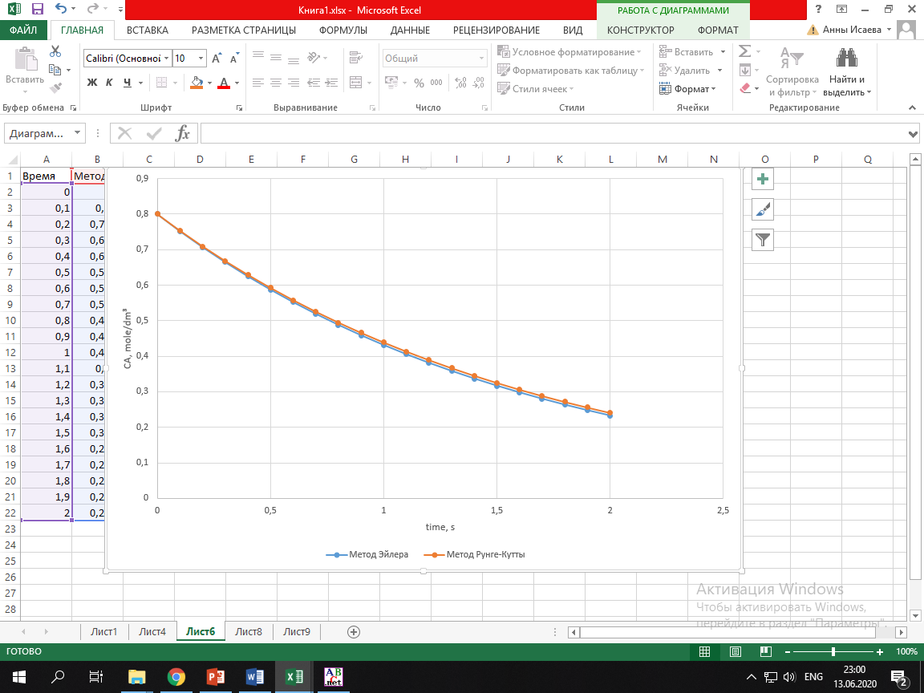

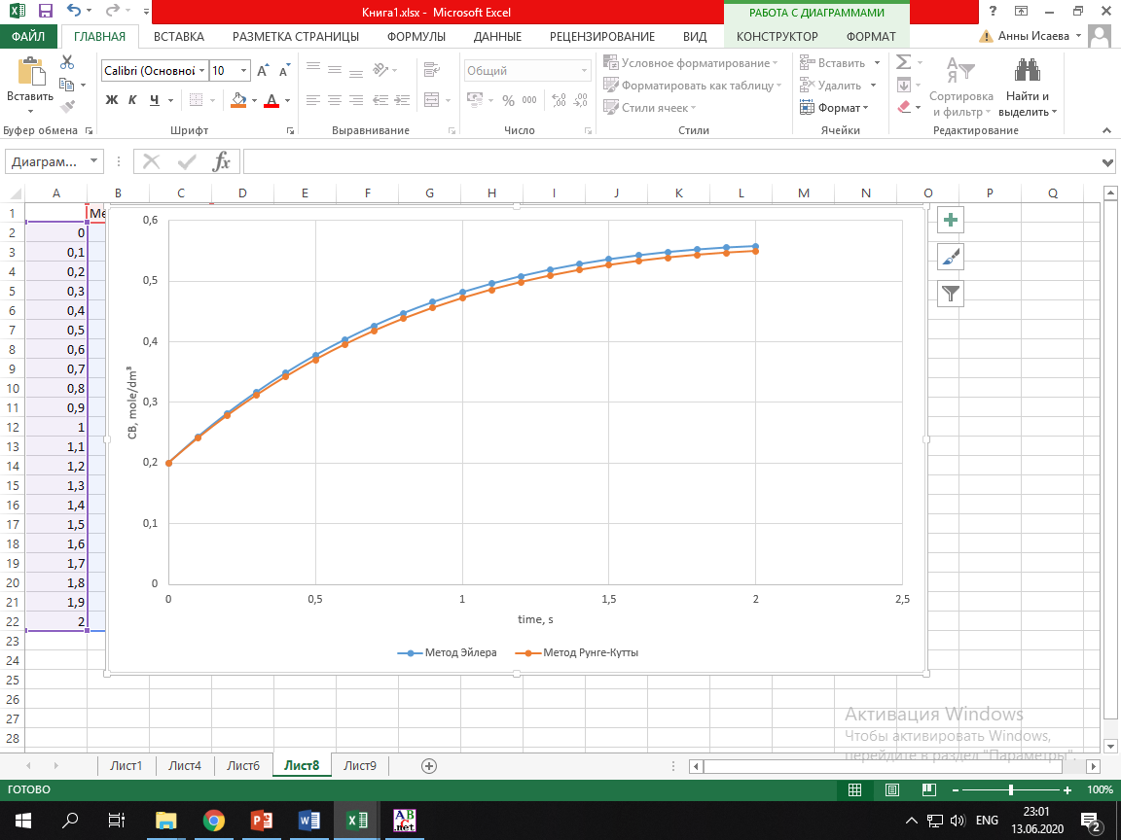

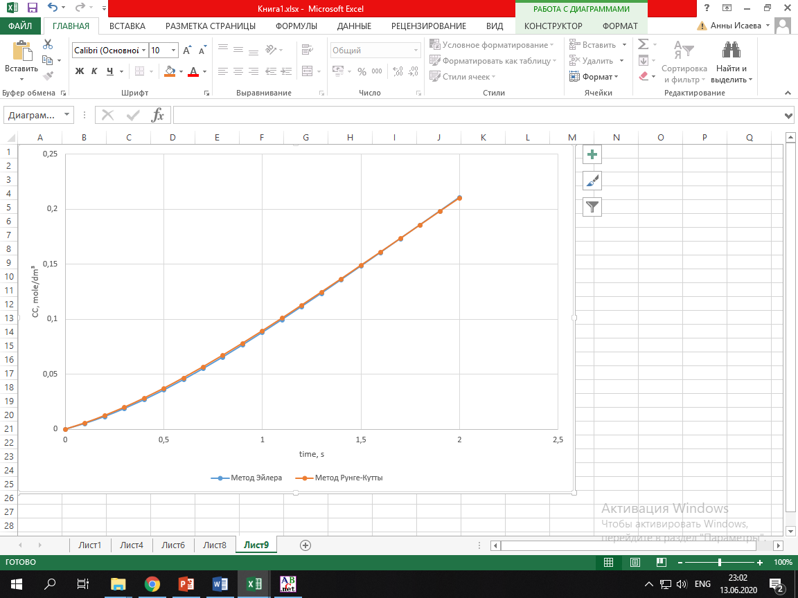

**Задание 2**

**Исходные данные**:



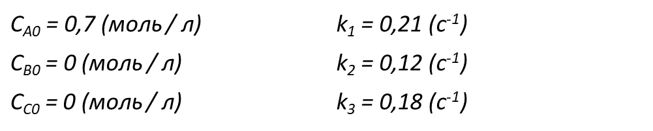

**Задание**

Решите систему дифференциальных уравнений изменения концентраций веществ во времени методами Эйлера и Рунге-Кутты на отрезке [0; 10] с шагом   
*h = 1*. Определите значение степени превращения компонента А на каждом отрезке времени. Степень превращения вещества А определяется по следующей формуле:



$$χ=\left(\frac{C_{A0}-C_{A}}{C_{A0}}\right)⋅100\%$$

**Программная реализация**

1. **program** lab14_2a;

**type**

matrix = **array of array of** real;

arr = **array of** real;

**const**

comp_count = 3;

k: arr = (0.21, 0.12, 0.18);

**var**

c: arr;

**function** right_parts(t: real; c: arr): arr;

**begin**

SetLength(result, comp_count);

result[0] := -k[0] * c[0] - k[1] * c[0] + k[2] * c[2];

result[1] := k[0] * c[0];

result[2] := k[1] * c[0] - k[2] * c[2];

**end**;

**function** eyler_method(start_t, stop_t, h: real; c0: arr): matrix;

**var**

i, j: integer;

t: real;

f, c: arr;

**begin**

SetLength(result, Trunc((stop_t - start_t) / h) + 1);

**for** i := 0 **to** High(result) **do**

SetLength(result[i], Length(c0) + 2);

SetLength(c, Length(c0) + 1);

t := start_t;

**for** i := 0 **to** High(c0) **do**

c[i] := c0[i];

c[3] := 0;

**for** i := 0 **to** High(result) **do**

**begin**

result[i, 0] := t;

**for** j := 0 **to** High(c) **do**

result[i, j + 1] := c[j];

f := right_parts(t, c);

**for** j := 0 **to** (High(c) - 1) **do**

c[j] := c[j] + h * f[j];

c[3] := (c0[0] - c[0]) / c0[0] * 100;

t := t + h;

**end**;

**end**;

**procedure** print_results(res: matrix);

**var**

i, j: integer;

**begin**

**for** i := 0 **to** High(res) **do**

**begin**

**for** j := 0 **to** High(res[i]) **do**

write(res[i, j]:10:4);

writeln

**end**;

**end**;

**begin**

SetLength(c, comp_count);

c[0] := 0.7;

c[1] := 0;

c[2] := 0;

print_results(eyler_method(0, 10, 1, c))

**end**.

**Ответ**

0.0000 0.7000 0.0000 0.0000 0.0000

1.0000 0.4690 0.1470 0.0840 33.0000

2.0000 0.3294 0.2455 0.1252 52.9500

3.0000 0.2432 0.3147 0.1422 65.2581

4.0000 0.1885 0.3657 0.1457 73.0676

5.0000 0.1525 0.4053 0.1421 78.2074

6.0000 0.1278 0.4373 0.1349 81.7440

7.0000 0.1099 0.4642 0.1259 84.3007

8.0000 0.0963 0.4873 0.1164 86.2436

9.0000 0.0855 0.5075 0.1070 87.7890

10.0000 0.0765 0.5254 0.0980 89.0662

1. **program** lab14_2b;

**type**

matrix = **array of array of** real;

arr = **array of** real;

**const**

comp_count = 3;

k: arr = (0.21, 0.12, 0.18);

**var**

c: arr;

**function** right_parts(t: real; c: arr): arr;

**begin**

SetLength(result, comp_count);

result[0] := -k[0] * c[0];

result[1] := k[0] * c[0] - k[1] * c[1] + k[2] * c[2];

result[2] := k[1] * c[1] - k[2] * c[2];

**end**;

**function** runge_kutt_method(start_t, stop_t, h: real; c0: arr): matrix;

**var**

i, j: integer;

t: real;

k1, k2, k3, k4: arr;

c: arr;

**function** sum_map(a: real; array1, array2: arr): arr;

**var**

i: integer;

**begin**

SetLength(result, Length(array1));

**for** i := 0 **to** High(result) - 1 **do**

result[i] := array1[i] + array2[i] * a

**end**;

**begin**

SetLength(result, Trunc((stop_t - start_t) / h) + 1);

**for** i := 0 **to** High(result) **do**

SetLength(result[i], Length(c0) + 2);

SetLength(c, Length(c0) + 1);

t := start_t;

**for** i := 0 **to** High(c0) **do**

c[i] := c0[i];

**for** i := 0 **to** High(result) **do**

**begin**

result[i, 0] := t;

**for** j := 0 **to** High(c) **do**

**begin**

result[i, j + 1] := c[j];

**end**;

k1 := right_parts(t, c);

k2 := right_parts(t + h / 2, sum_map(h / 2, c, k1));

k3 := right_parts(t + h / 2, sum_map(h / 2, c, k2));

k4 := right_parts(t + h, sum_map(h, c, k3));

**for** j := 0 **to** (High(c) - 1) **do**

c[j] := c[j] + h / 6 * (k1[j] + 2 * k2[j] + 2 * k3[j] + k4[j]);

c[3] := (c0[0] - c[0]) / c0[0] * 100;

t := t + h

**end**;

**end**;

**procedure** print_results(res: matrix);

**var**

i, j: integer;

**begin**

**for** i := 0 **to** High(res) **do**

**begin**

**for** j := 0 **to** High(res[i]) **do**

write(res[i, j]:10:4);

writeln

**end**;

**end**;

**begin**

SetLength(c, comp_count);

c[0] := 0.7;

c[1] := 0;

c[2] := 0;

print_results(runge_kutt_method(0, 10, 1, c))

**end**.

**Ответ**

0.0000 0.7000 0.0000 0.0000 0.0000

1.0000 0.5674 0.1251 0.0075 18.9412

2.0000 0.4599 0.2147 0.0253 34.2948

3.0000 0.3728 0.2786 0.0486 46.7402

4.0000 0.3022 0.3239 0.0739 56.8282

5.0000 0.2450 0.3559 0.0992 65.0055

6.0000 0.1986 0.3782 0.1233 71.6339

7.0000 0.1610 0.3936 0.1454 77.0068

8.0000 0.1305 0.4042 0.1653 81.3620

9.0000 0.1058 0.4113 0.1829 84.8923

10.0000 0.0857 0.4160 0.1982 87.7539

**Выводы**

В ходе работы были составленные программы с решением систем дифференциальных уравнений на примере кинетики химических реакций.